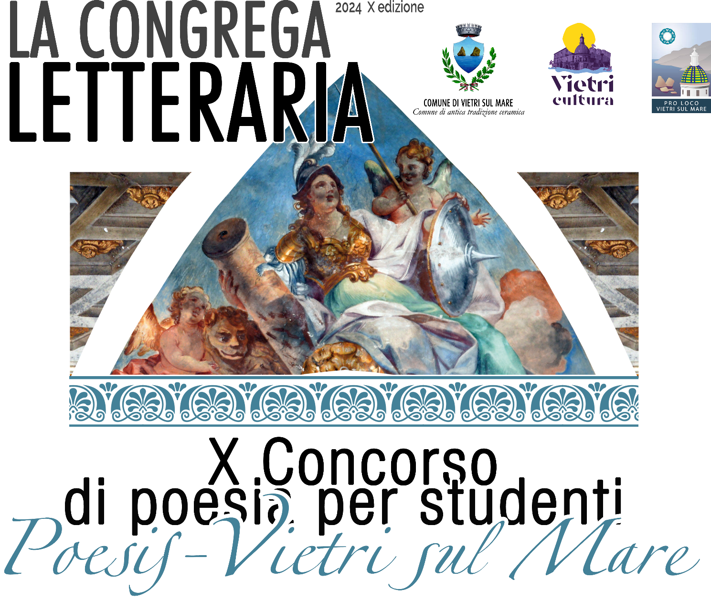

L’associazione culturale “**LA CONGREGA LETTERARIA**” e il COMUNE DI VIETRI SUL MARE (SA), in collaborazione con la PRO LOCO di Vietri sul Mare e l’associazione “Vivere Vietri Sul Mare”,  
  
**ORGANIZZANO**

all’interno della programmazione 2024, XI edizione, della rassegna culturale “La Congrega Letteraria” e dell’annuale programmazione comunale “Vietri Cultura”

**POESIS – VIETRI SUL MARE**

**X edizione** del concorso internazionale di poesia per studenti di istituti superiori. Il premio, come nelle edizioni precedenti, si prefigge di rinsaldare il dialogo poetico dei e tra i giovani, perché parlino per loro stessi e per tutti, e con una voce che sappia **libera e rivoluzionaria** sollevarsi sulla raucedine dei nostri tempi — affinché scrivere poesie oggi sia **evento radicale e atto di resistenza e consapevolezza**. Il premio ha carattere **internazionale** ed è diviso in due sezioni, in quanto è prevista la partecipazione anche di studenti stranieri.

**R E G O L A M E N T O**

**1 —** Al premio partecipano gli studenti degli **Istituti Superiori** italiani, **gratuitamente**, con **elaborati inediti e a tema libero**, **in lingua italiana**, straniera o in dialetto — nei tal casi **obbligatoriamente** con annessa **traduzione** in Italiano;   
  
  
**2 —** Ogni autore partecipa con **non più di due poesie**, tutte quelle eccedenti il predetto numero verranno scartate; questo eventuale scarto operato dalla Segreteria Organizzativa sarà condotto in ordine meramente alfabetico, come da titolo degli elaborati; **non sono ammesse poesie a più mani**: ogni elaborato è **libera ed esclusiva espressione** del talento e dell’ispirazione di ogni singolo partecipante;   
  
  
**3 —** Per partecipare è necessario **compilare interamente la scheda di partecipazione posta in calce a questo bando**, la quale, in caso di minore età, funge anche da liberatoria dei genitori; **è obbligatorio avere** **contatto diretto** (recapiti di posta elettronica personali e telefonici) con i singoli partecipanti, ma si precisa che, eventualmente, gli elaborati e la scheda possono anche essere consegnati al Dirigente Scolastico o al docente incaricato dell’istituto di appartenenza, e la scuola curerebbe poi la spedizione tramite posta elettronica;   
  
  
**4 —** **Gli elaborati**, con scheda di partecipazione compilata correttamente e firmata, dovranno pervenire all’indirizzo **congregaletteraria@gmail.com**  in formato .DOC, .DOCX, o .TXT, ossia con **testo selezionabile da computer**; ai partecipanti e/o alle scuole verrà notificata la ricezione e la validità o meno di partecipazione al concorso; della **scheda di partecipazione** può pervenire una scansione/foto, ma **gli elaborati che giungeranno in diversi formati e/o i cui testi non siano in formato selezionabile da computer saranno scartati** e dunque esclusi dal concorso; il rispetto di questa clausola è necessario al lavoro di catalogazione degli elaborati; nel caso di **due elaborati**, è necessario essi siano in **file unico**;   
  
  
**5 — Termine ultimo per l’invio degli elaborati è il 31 luglio 2024**; tra tutte le opere pervenute nei termini, la giuria, il cui giudizio è **insindacabile e inappellabile**, decreterà i finalisti; a tutti i partecipanti **che ne faranno richiesta** (anche non finalisti) verrà rilasciato **via posta elettronica** un attestato di partecipazione valido ai fini di legge; anche gli istituti di provenienza dei partecipanti finalisti e premiati verranno avvertiti; il lavoro della giuria decorre dalla data di chiusura del 31 luglio;   
  
  
**6 —** La **cerimonia di premiazione** avverrà in luogo e data da destinarsi, comunque a Vietri sul Mare e a **novembre 2024**, in una serata di fine settimana che verrà tempestivamente comunicata ai partecipanti finalisti onde permettere loro di organizzare il viaggio; **i premi saranno così distribuiti:**   
1° premio: danaro, trofeo in ceramica vietrese, diploma formato A3;   
2° premio: danaro, trofeo in ceramica vietrese e diploma formato A3;   
3° premio: danaro, trofeo in ceramica vietrese e diploma formato A3;   
menzioni di merito: libri e/o oggetto in ceramica vietrese, diploma formato A4;   
  
  
**7 —** In aggiunta ai premi così specificati, verrà istituito un **premio del pubblico**, intitolato alla memoria del cofondatore **Francesco Citarella**: al termine dei lavori di giuria, gli elaborati dei partecipanti finalisti verranno pubblicati su Facebook alla pagina *www.facebook.com/congregaletterariavietrisulmare/* e quello che otterrà il maggior numero di reazioni (“mi piace”, “cuore” ecc.) verrà insignito di un ulteriore premio; la chiusura delle votazioni online è fissata alle 23:59 del giorno precedente la serata finale; si precisa che il premio del pubblico **ha carattere suppletivo e non sostitutivo** dei premi assegnati secondo le votazioni della giuria, e **l’organizzazione declina ogni responsabilità per eventuali usi impropri di Facebook** a fine di influenzare il voto popolare in ogni modo;   
  
  
**8 —** Quantunque non è previsto nessun rimborso spesa per il viaggio o per il pernottamento di partecipanti ed eventuali familiari, è tuttavia possibile **pernottare presso una** **struttura convenzionata**, i cui costi, **individuati esclusivamente a favore dei partecipanti**, verranno comunicati tempestivamente ai finalisti; per ogni info è attiva la pagina Facebook: **La Congrega Letteraria**, nonché la Segreteria organizzativa su WhatsApp:   
cell. **327 2176649** Mariangela Stanzione — Sabato: 12:00 - 20:00   
cell. **347 9074117** Alfonso Mauro — Domenica: 12:00 - 20:00   
  
 **9 —** La giuria, **composta da esperti e professori**, curerà inoltre una pubblicazione cartacea e digitale ufficiale contenente gli elaborati dei finalisti e le inerenti motivazioni di premio; i partecipanti restano detentori dei **diritti d’autore** sull’elaborato inviato, e possono servirsi liberamente anche dell’eventuale motivazione di premio; alla **giuria tecnica** verranno affiancate personalità della cultura componenti una **giuria d’onore** presieduta dal drammaturgo, poeta, attore e regista teatrale **Mimmo Borrelli;**   
   
  
**10 —** Tutti i finalisti sono caldamente esortati a partecipare alla cerimonia di premiazione, in cui verranno insigniti dell’eventuale premio; **gli assenti alla cerimonia rinunziano irrevocabilmente, sia nominalmente che materialmente, all’eventuale premio** e/o menzione e all’inerente posizione in classifica; pertanto verrà chiesto di **confermare la propria presenza** sin dalla comunicazione di risultato da finalista, al fine di procedere speditamente all’organizzazione dell’evento e dell’accoglienza a Vietri in ogni loro aspetto (pernottamenti convenzionati, visita guidata di Vietri, cerimonia di premiazione);   
  
  
**11 —** La partecipazione implica **l’accettazione incondizionata** di tutte le clausole del presente regolamento, con la tacita autorizzazione alla divulgazione di propri nominativi, premio conseguito e testo vincitore in eventuali articoli su quotidiani, riviste culturali, social media e siti web; **gli autori**,o, in caso di minore età, i genitori, **si assumono la piena responsabilità sulla paternità degli elaborati** presentati; dovesse la giuria accorgersi di plagi, l’elaborato in questione verrà scartato senza notificarne il partecipante; con l’autorizzazione al trattamento dei dati personali, si garantisce che questi verranno utilizzati esclusivamente ai fini del Concorso e delle iniziative culturali della Congrega Letteraria; i partecipanti **manlevano gli organizzatori da qualsiasi responsabilità** circa controversie di terzi relative ai testi e premi.  
  
  
**Presidente di Giuria** **Direzione Artistica** **Sindaco**  
prof. Antonio Avallone prof. Antonio Gazia Giovanni De Simone  
 Alfonso Mauro

**SCHEDA DI PARTECIPAZIONE  
compilare interamente e in stampatello leggibile** *Da allegare all’email contenente gli elaborati con i quali si intende concorrere  
Recapiti email e cellulari* ***non*** *verranno diffusi a terzi*

Il/La sottoscritto/a (nome e cognome) __________________________________________________  
  
nato/a _______________________________________________________ il __________________________  
  
e residente a __________________________________________ in via _______________________________  
  
provincia ____________ tel. ______________________________ cell. _______________________________  
  
***N.B.:*** *il numero di cellulare è obbligatorio e dev’essere attivo su* ***WhatsApp***  
indirizzo e-mail _____________________________________________________________________________  
 ***N.B.****: l’e-mail è obbligatoria e deve essere* ***personale*** *e non istituzionale (****non*** *quella interna alla scuola)  
 possono essere inseriti i recapiti del genitore,* ***se email e WhatsApp sono controllati spesso***  
  
frequentante la classe e sezione ___________________________________________________________  
  
dell’Istituto__________________________________________________________________________________  
  
presa visione del bando in ogni sua parte, **e accettandone tutte le clausole**, partecipa al concorso con lo/gli elaborato/i (titolo):   
  
1 _____________________________________________________________________________________________  
  
2 _____________________________________________________________________________________________  
  
e dichiara, con la presente, di essere questo/i **frutto esclusivo del proprio talento**, **sollevando La Congrega Letteraria da ogni responsabilità riguardo dispute su paternità ed eventuali plagi**. La Congrega Letteraria declina, inoltre, ogni altra responsabilità eventuale durante il soggiorno in loco dei finalisti. In relazione agli artt. 13 e 23 del D.Lg n. 196/2003 recanti disposizioni a tutela delle persone ed altri soggetti rispetto al trattamento dei dati personali, informiamo che i dati anagrafici, personali ed identificativi dei partecipanti non verranno comunicati o diffusi a terzi, se non pertinentemente le attività de La Congrega Letteraria.   
  
Ho appreso di “Poesis - Vietri sul Mare” tramite __________________________________________  
  
Data___________________________  
*(ai fini della partecipazione fa fede la data d’invio dell’email)*  
**Firma leggibile** *(del genitore o facente funzioni, in caso di minore età)*   
  
________________________________________________________________________________________________